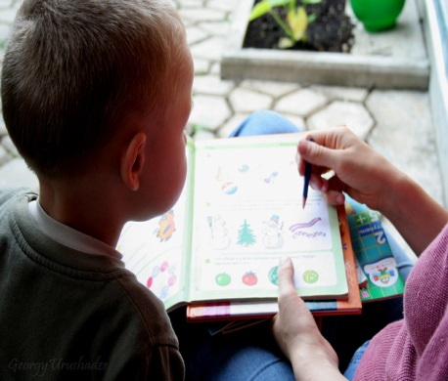
Психологическая готовность ребенка к школе
Психологическая готовность ребенка к обучению в школе является важнейшим итогом воспитания и обучения дошкольника в семье и детском саду. Её содержание определяется системой требований, которые школа предъявляет к ребенку. Эти требования заключаются в необходимости ответственного отношения к школе и учебе, произвольного управления своим поведением, выполнения умственной работы, обеспечивающей сознательное усвоение знаний, установление со взрослыми и сверстниками взаимоотношений, определяемых совместной деятельностью.
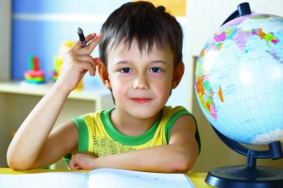
Необходимо помнить, что под «готовностью к школе» понимают не отдельные знания и умения, но их определенный набор, в котором должны присутствовать все основные элементы, хотя уровень их развития может быть разным.
Какие же составляющие входят в набор «школьной готовности»? Это прежде всего мотивационная готовность, интеллектуальная готовность, волевая готовность, а также достаточный уровень развития зрительно – моторной координации.
Мотивационная готовность – это наличие у детей желания учиться. Большинство родителей почти сразу ответят, что их дети хотят в школу и, следовательно, мотивационная готовность у них есть. Однако это не совсем так. Прежде всего, желание пойти в школу и желание учиться существенно отличаются друг от друга. Ребенок может хотеть в школу, потому что все его сверстники туда пойдут, потому что слышал дома, что попасть в эту гимназию или лицей очень важно и почетно, наконец, потому, что к школе он получит новый красивый портфель, пенал и другие подарки. Кроме того, все новое привлекает детей, а в школе практически все: и классы, и учительница, и систематические знания – являются новыми. Однако это еще не значит, что дети осознали важность учебы и готовы прилежно трудиться. Просто они поняли, что статусное место школьника гораздо важнее и почетнее, чем дошкольника, который ходит в детский сад или сидит с мамой дома. Дети видят, что взрослые могут прервать их самую интересную игру, но не мешают старшим братьям или сестрам, когда те засиживаются за уроками. Поэтому ваш ребенок и стремится в школу, так как хочет быть взрослым, иметь определенные права, например, на ранец или тетрадки, а также закрепленные за ним обязанности, например, рано вставать, готовить уроки (которые и обеспечивают ему новое статусное место и привилегии в семье). Пусть он еще полностью не осознает, что, для того чтобы приготовить урок, ему придется пожертвовать, например, игрой или прогулкой, но в принципе он знает и принимает тот факт, что уроки нужно делать. Именно это стремление стать школьником, выполнять правила поведения школьника и иметь его права и обязанности и составляют «внутреннюю позицию» школьника.
Мотивационная готовность - это желание ребенка идти в школу, вызванное адекватными причинами (мотивами). Вот они:
- Учебный ("хочу учиться в школе, чтобы научиться чему-либо, стать другим, потому что мне нравится учиться"); если до школы у ребенка не было положительного опыта обучения (например, в каком-нибудь кружке), то и учебного мотива не будет.
- Познавательный ("мне учиться интересно, там много узнают нового, много рассказывают"); одного такого мотива недостаточно для мотивационной готовности, т. к. он довольно быстро себя исчерпывает, проза жизни не интересна.
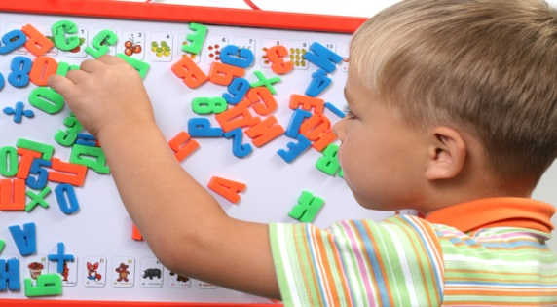
- Позиционный ("хочу заниматься важным, значимым делом, "как взрослый", хочу чувствовать себя взрослым"). Этот мотив связан с изменением отношения взрослого к ребенку со стороны семьи - если игра кажется неважной для взрослых, то учеба - наоборот.
Важно рассказывать детям о том, что именно значит быть школьником, почему он становится более взрослым, поступив в школу, какие обязанности он будет там выполнять. На доступных примерах можно показать важность уроков, оценок, школьного распорядка.
Если вы хотите помочь ребенку учиться в школе радостно, начните со следующего:
1. - расскажите, что значит быть школьником и какие обязанности появятся в школе;
2. - воспитывайте интерес к содержанию занятий, к получению новых знаний;
3. - на доступных примерах покажите важность уроков, оценок, школьного распорядка;
4. - воспитывайте произвольность, управляемость поведения;
5. - никогда не говорите о том, что в школе неинтересно, что это напрасная трата времени и сил.
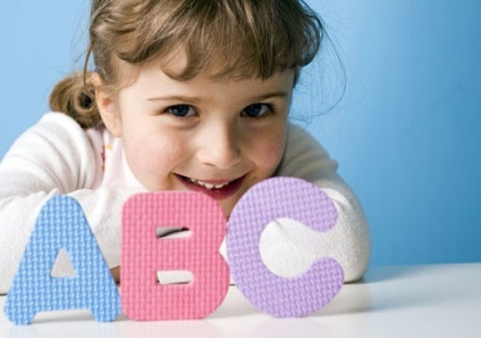
Интеллектуальная готовность. Многие родители считают, что именно она является главной составляющей психологической готовности к школе, а основа её – это обучение детей навыкам письма, чтения и счёта. Это убеждение и является причиной ошибок родителей при подготовке детей и их разочарований при отборе в школу.
На самом деле интеллектуальная готовность не предполагает наличие у ребенка каких-то определенных сформированных знаний и умений (например, чтения), хотя, конечно, начальные навыки у ребенка должны быть. Однако главное – это наличие у ребенка более высокого психологического развития, которое и обеспечивает произвольную регуляцию внимания, памяти, мышления, дает возможность ребенку читать, считать, решать задачи «про себя», то есть во внутреннем плане.
Можно сказать, что интеллектуальная зрелость отражает функциональное созревание структур головного мозга.
Интеллектуальная готовность – это умение воспроизводить образец, а, также, достаточный уровень развития зрительно-моторной координации. Критерием интеллектуальной готовности является, также, развитая речь ребенка.
Важнейшими показателями интеллектуальной зрелости ребенка являются:
- умение наблюдать (умение слушать, исследовать, направлять внимание даже на скучное занятие);
- дифференцированное восприятие и осмысленность (например, умение выделить фигуру из фона или отделить важные признаки от несущественных);
- ориентация в пространстве (внизу, наверху, над, под, перед, за, рядом, между) и времени (вчера, сегодня, завтра, дни недели, времена года и их признаки);
- умение распределить предметы по их размеру, длине, ширине и высоте;
- умение дать предметам и их свойствам единое название (количество общих слов/категорий в словарном запасе), умение рассказывать о своей любимой деятельности или событии, умение описать картинку;
- развитие речи и умение самовыражения (связанно и понятно описать качества знакомых ребенку предметов или явлений, рассказать о своих мыслях, объяснить ситуацию или свои действия);
- умение воспроизводить образ, достаточный уровень развития зрительно-моторной координации;
- способность уловить основные связи между явлениями (аналитическое мышление);
- способность концентрировать внимание (непрерывно удерживать внимание на действии или предмете в течение 10 минут).
Волевая готовность требуется для нормальной адаптации детей к школьным условиям. Речь идет не столько об умении ребят к ним подстраиваться, сколько об умении слушать, вникать в содержание того, о чем говорит взрослый. Дело в том, что ученику нужно уметь понять и принять задание учителя, подчинив ему свои непосредственные желания и побуждения. Для этого необходимо, чтобы ребенок мог сосредоточиться на инструкции, которую получает от взрослого. Можно развивать такое умение и дома, давая детям разные (вначале несложные) задания. При этом обязательно нужно просить детей повторить слова взрослого, чтобы убедиться в том, что они все услышали и правильно поняли. В более сложных случаях можно предложить ребенку объяснить, зачем он будет это делать, можно ли выполнить порученное задание разными способами. Если дается несколько заданий подряд (или если ребенок затрудняется в выполнении сложного задания), можно прибегнуть к схеме – подсказке, то есть к рисунку.
Так как поведение ребенка до 7 лет непроизвольное, нерегулируемое и непосредственно-эмоциональное, необходимо развивать его физические способности, развивать его двигательную сферу: быстроту, ловкость, пластику, скорость в играх, беге, прыжках, метаниях и т.д.
Надо использовать этот период и для развития разнообразного познания, для накопления разных сведений о мире вещей и людей. В этот период ребенок приобретает первичный опыт переживания положительных и отрицательных эмоций, учится радоваться, страдать, сочувствовать. Закладывается фундамент личности.
На основе общего развития ребенок перейдет на уровень разумного, управляемого, контролируемого поведения. Посредником в этом процессе всегда является взрослый человек, он направляет и учит контролировать поведение.
Ребенок должен уметь:
1. Понимать и принимать задачу, ее цель.
2. Спланировать свою деятельность.
3. Подбирать средства для достижения цели.
4. Преодолевать трудности, достигая результат.
5. Оценивать результаты деятельности.
6. Принимать помощь взрослых при выполнении задания.
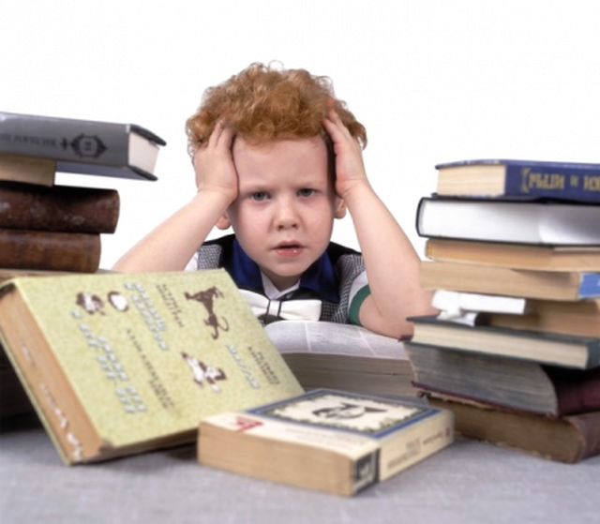
Многие дети, придя в школу, не могут поддерживать свои усилия в выполнении задания от начала до самого конца, особенно если при этом требуются навыки письма, владения ножницами, мячом и т.д. Многим просто не хватает внимания.
Почему ребенку трудно учиться? И к чему следует приучать ребенка с самого начала ученической жизни?
В этом деле большая роль отводится родителям. Они часто позволяют ребенку остановиться где-то на половине пути: знает - ладно, красиво делать научится потом - и допускают ошибку. Необходимо сразу ориентировать ребенка на выполнение любого задания с начала до конца - при уборке комнаты, помощи родителям, выполнении задания и т.д. Надо приучать ребенка думать и о результате, не побыстрее разделаться, дописать, дочитать, добежать и все забыть. Родители нередко поддерживают ребенка в его не желании думать о качестве своей работы, когда пытаются оградить от излишних переживаний по поводу получаемых отметок, неважно, что ему ставят; главное, что ему интересно и что он старается, делает как может; этого достаточно. Ребенок должен стремиться к хорошему результату, не просто как может, а как хорошо, на что он способен. Надо ориентировать на то, что завтра он сделает лучше, чем сегодня. Учеба - это постоянное совершенствование навыков, к этому надо приучать ребенка с первых дней в школе. Правильно организованная домашняя работа постоянно приучает ребенка к самостоятельному, терпеливому, кропотливому учебному труду.
На ошибки ребенка лучше указывать не прямо. При наличии ошибок попросить ребенка самому найти их, это первая форма самоконтроля.
Для тренировки волевой готовности хороши и графические диктанты, в которых дети рисуют в определенной последовательности кружки, квадраты, треугольники и прямоугольники под диктовку или по заданному образцу.
Будьте терпеливы и внимательны к своему ребенку!
Консультацию подготовила
педагог – психолог
МБДОУ д\с «Сказка»
Клименко Н.И.
При возникновении дополнительных вопросов, касающихся данной темы, обращаться в кабинет педагога –психолога.
«Буду рада ответить на ваши вопросы!»

